附件3：
关于使用教务系统“教学任务”填报的说明
1、登录教务系统PC端；
2、选择“教学任务”，单击教学任务内“教学任务填报”模块；
3、点击“新建”，进入操作页面如下图：
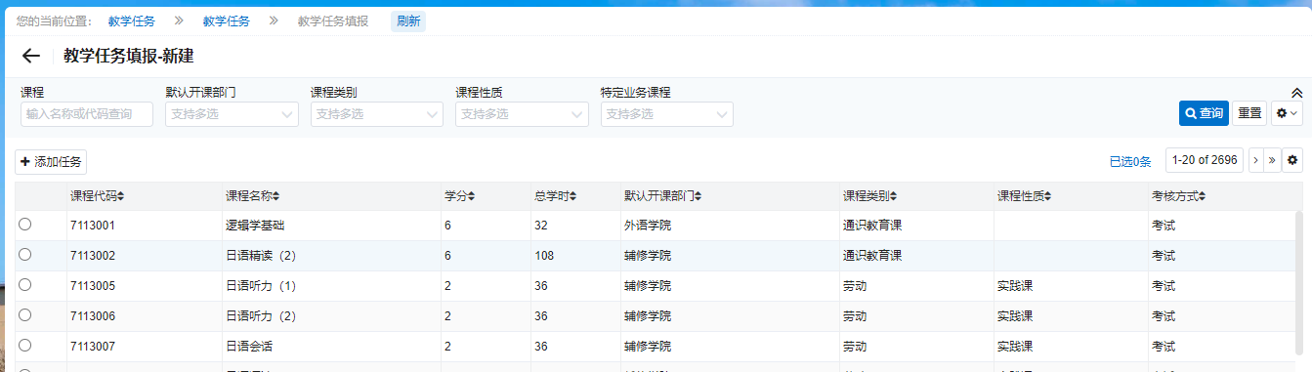
4、通过模糊查询需要录入课程名称，点击课程，点击添加任务；
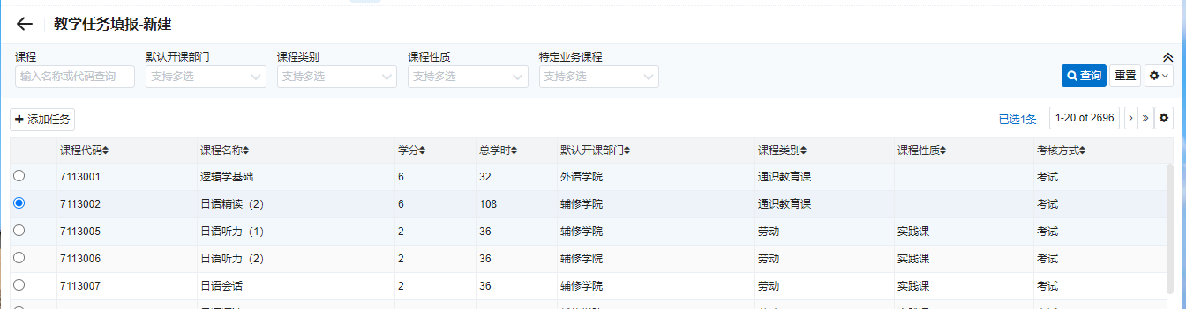
5、选择课程的基本信息，添加授课教师，之后进入教学班信息设置；设置教学班名称、选课人数上限、选课条件组，设置完成后点击保存。
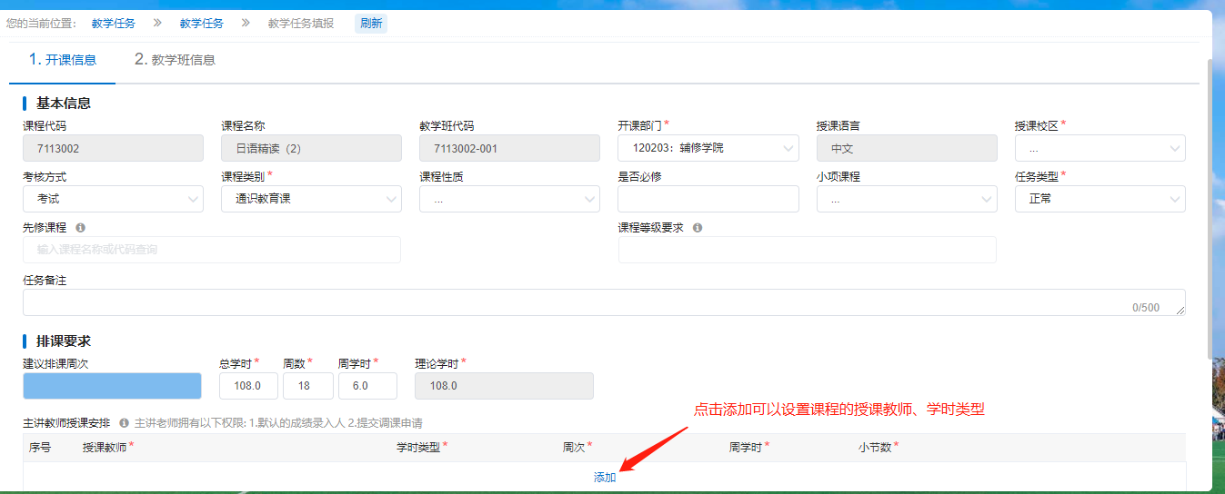

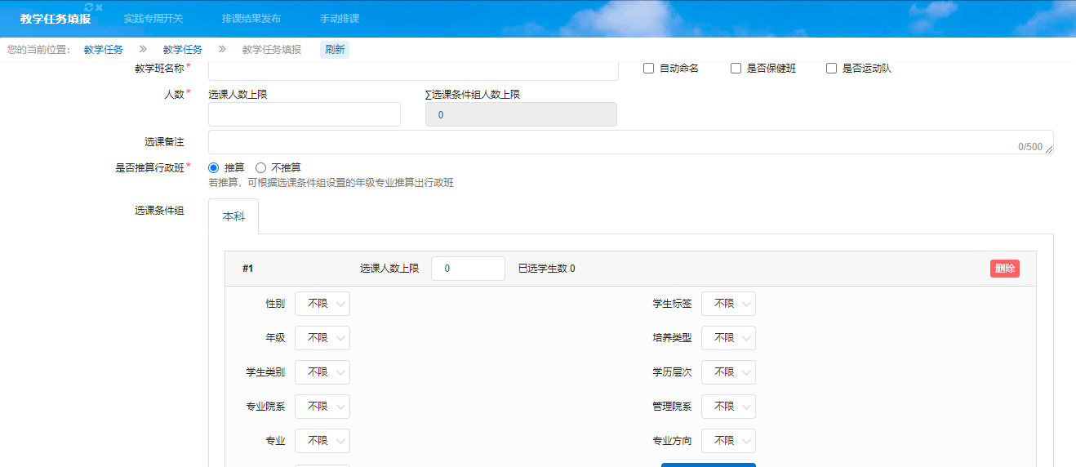
6、教学任务管理调整
6.1、教学任务合并
点击选择需要合并的教学任务，点击选择需要保留的课程代码，点击确定后可以从查看合并信息，如有冲突的学生可以点击查看。
注：只有选择的教学任务中的课程代码一致才可以进行合并。
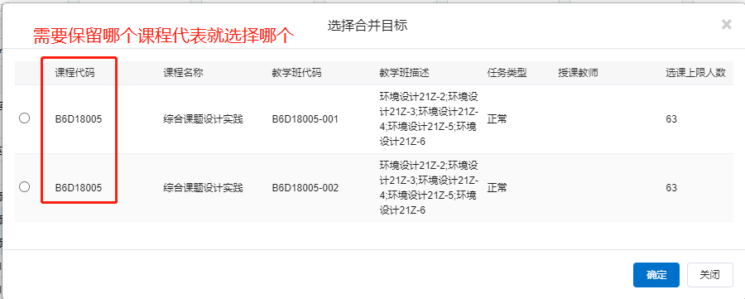
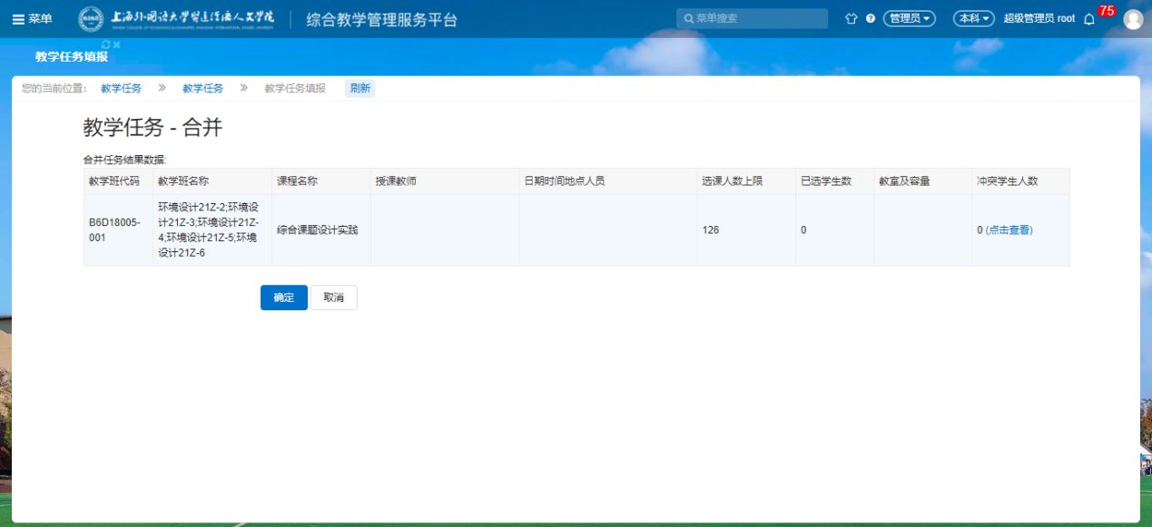
6.2、教学任务拆分
点击需要拆分的教学任务，可以对教学任务按照自定义/均分，或者按照班级进行拆分；
自定义拆分如图：
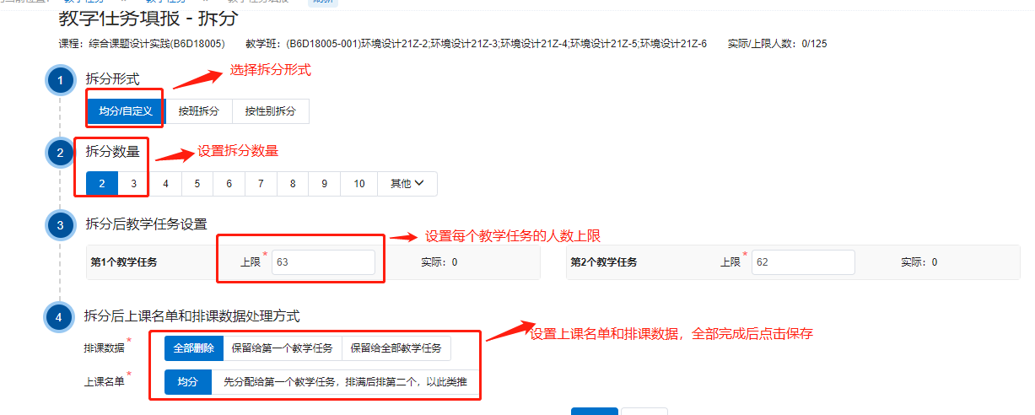
按照班级拆分如图：
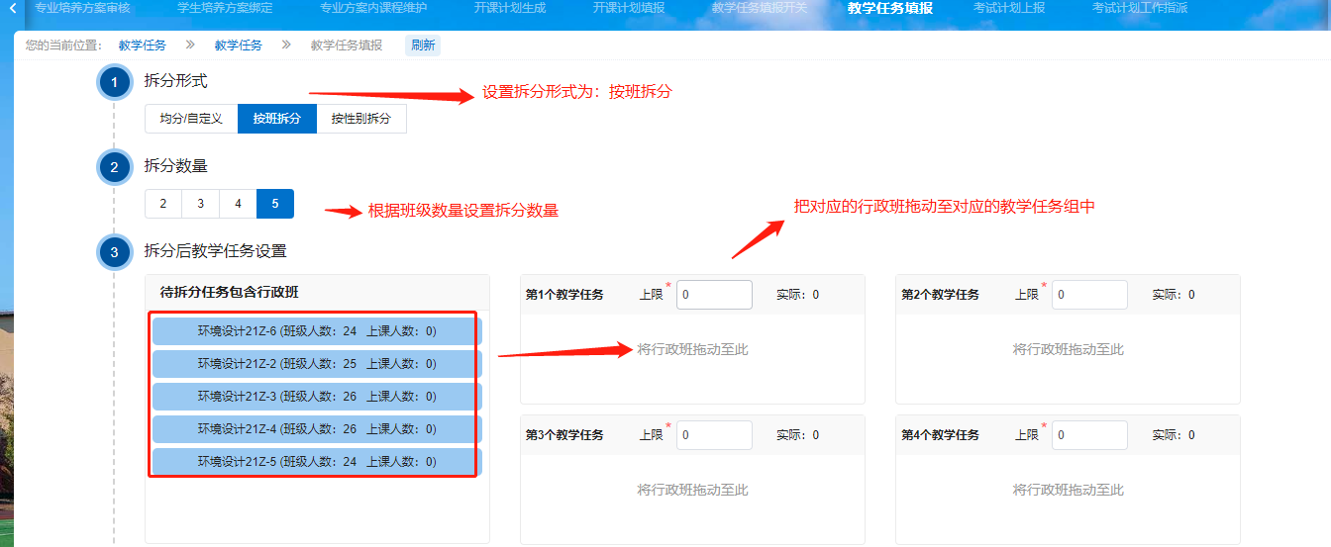

6.3、新增教学任务调整完毕后，点击提交，提交到教务处审核。
